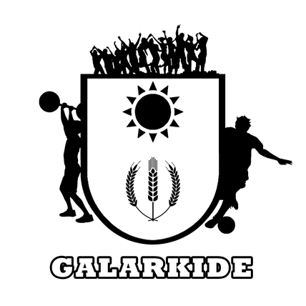
DOCUMENTO DE PERMISO CAMPUS VERANO 2023

- Se me ha informado satisfactoriamente sobre las características, el lugar y el grado de dificultad de las actividades que se van a realizar en el Campamento urbano organizado en el Polideportivo de Esquiroz de Galar y gestionado por la empresa GALARKIDE S.L. en horario de mañanas. Sé que el programa de actividades podrá ser modificado por el equipo educativo si lo considera necesario para pasar unos días agradables.

- Mi hijo/a no tiene ninguna contraindicación médica que le impida practicar las actividades propuestas ni los juegos que se organicen dentro de esta actividad, siendo de mi conocimiento los riesgos derivados de estas prácticas deportivas.

- Se podrán realizar fotografías siempre en el contexto de la actividad, con fines educativos y divulgativos y para su publicación en carteles, folletos, revista de la Cendea de Galar, Web municipal y de Galarkide y redes sociales.

Acepto que le hagan fotografías a mi hijo/a para su publicación en los medios indicados
No acepto que le hagan fotografías a mi hijo/a para su publicación en los medios indicados

- Autorizo a la empresa GALARKIDE S.L. y al equipo educativo para el traslado en coche particular de mi hijo/a a los servicios médicos necesarios.

- Se me ha informado y acepto las normas de funcionamiento de la actividad de campamento urbano y es por ello que suscribo el presente documento.

Nombre y apellidos del hijo/a : …………………………………………………………………………………………
Nombre y apellidos del hijo/a : …………………………………………………………………………………………
Nombre y apellidos del hijo/a : …………………………………………………………………………………………
Nombre y apellidos del padre : .…………………………………………………………………………………………
Nombre y apellidos de la madre: …………………………………………………………………………………………
D.N.I: ……………………………………………….
Firma:

